True/False

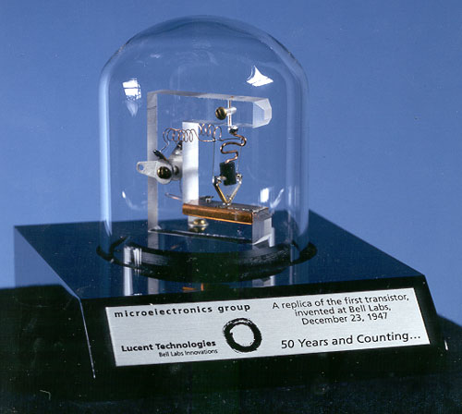
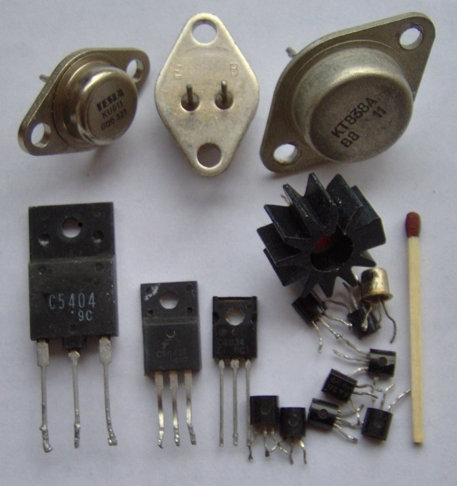

Une réplique du premier transistor(1947)
Quelques modèles de transistors




Ordre de grandeur : 22nm

Un processeur récent
(plus d'1 milliard de transistors)

1) Principe de fonctionnement d'un transistor
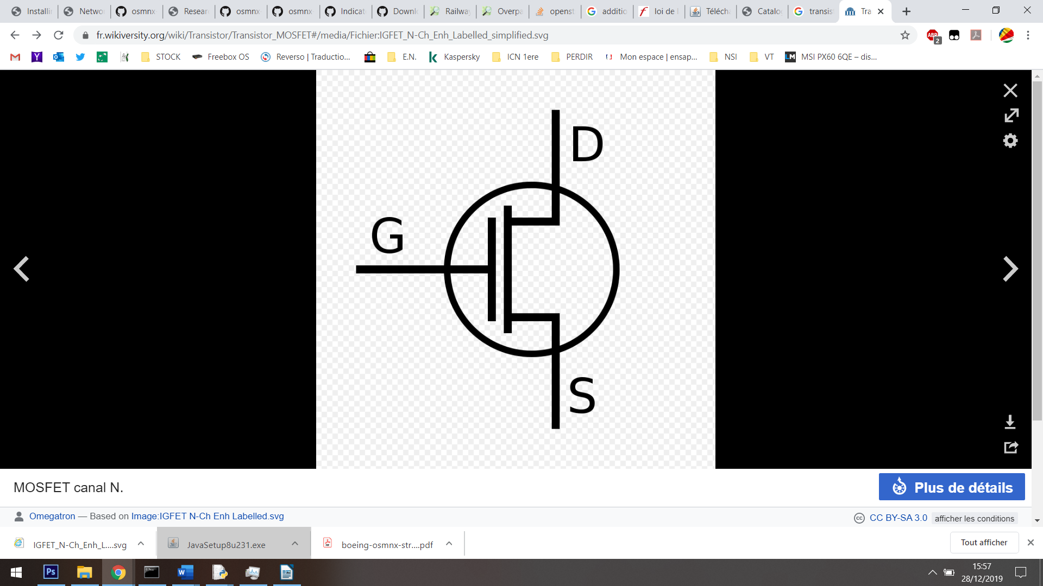
Un transistor est un composant électronique à trois branches.
La résistance entre le drain ( D )et la source (S ) varie en fonction de la tension appliquée entre entre la grille (G) et (S).
Quand cette tension est inférieure (supérieure) à un certain seuil, cette résistance est très grande (petite), le transistor est dit bloqué (passant).

2) Avec l'application "circuit simulator", importer le fichier "transistor". Déterminer la tension à partir de laquelle le transistor est passant
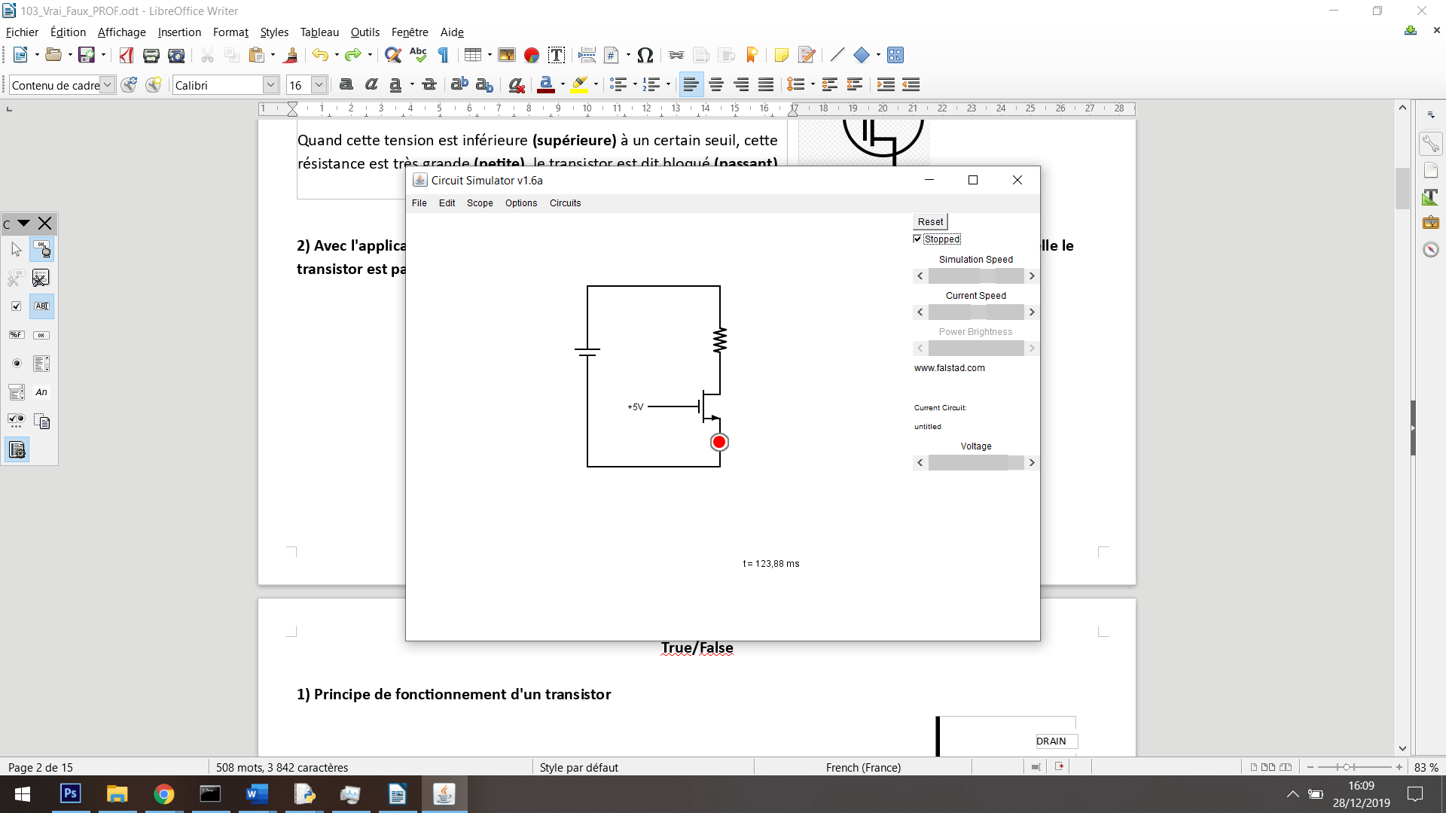
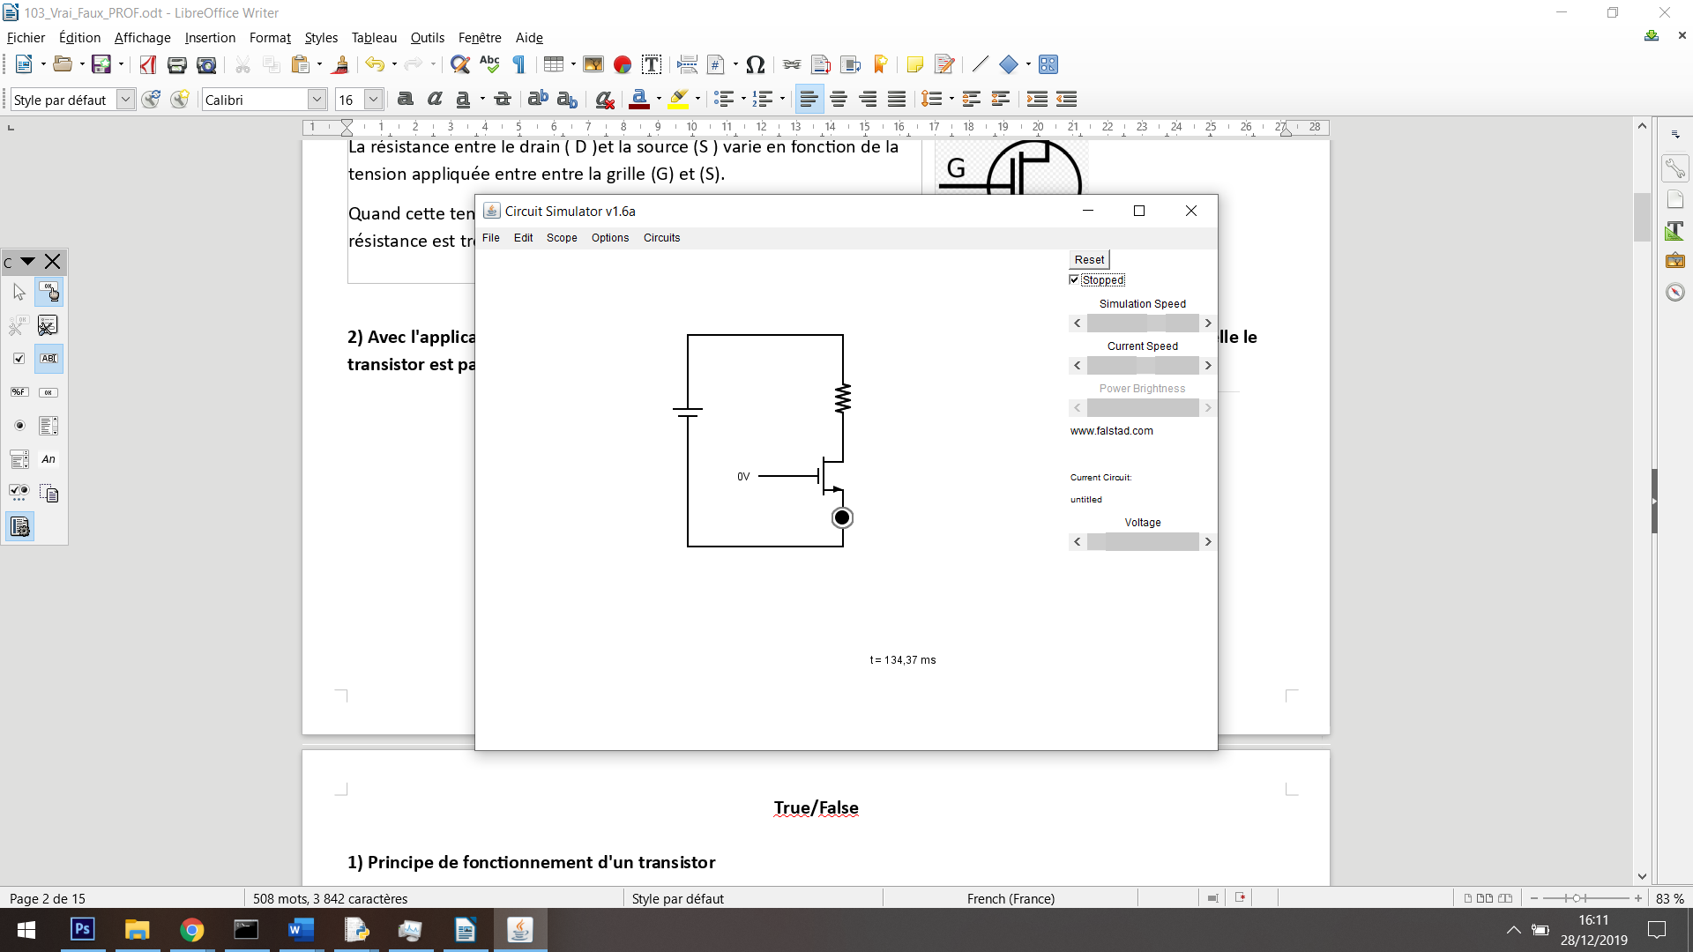

3) A l'aide de la même application, compléter les table correspondantes aux deux circuits suivants :
Entrée1 | Entrée2 | Sortie
Entrée | Sortie
Circuit 2 Circuit 3
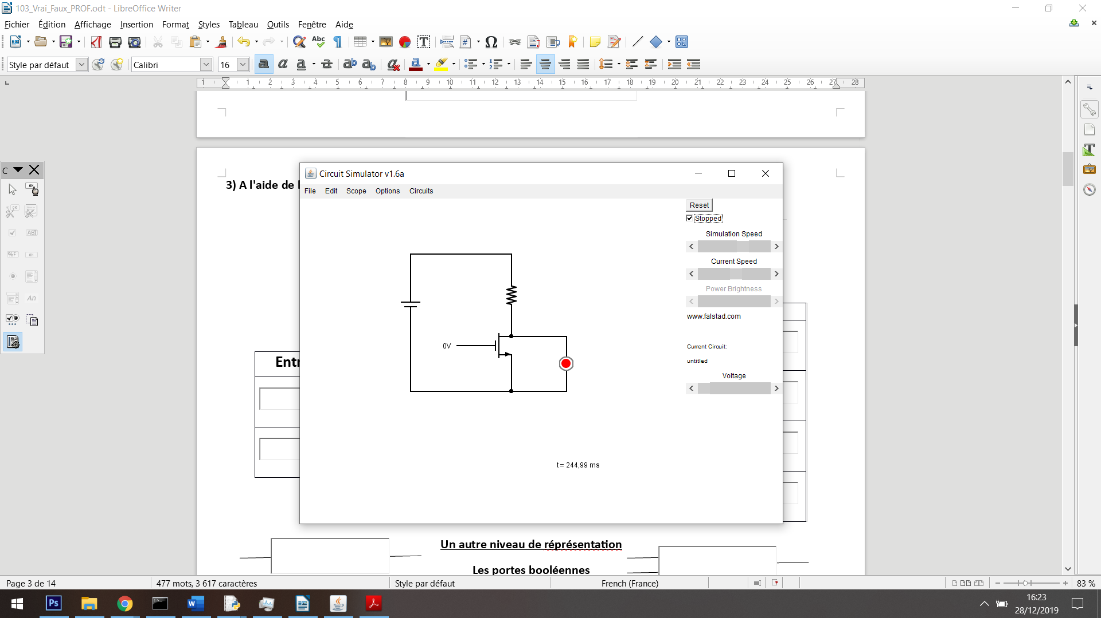
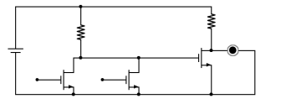

Un autre niveau de réprésentation : Les portes booléennes(ou portes logiques)

4) Compléter la table d’expression booléenne du circuit suivant
Entrée1 | Entrée2 | Sortie
NOT
OR
NOT
NOT

5) Compléter la table d’expression booléenne du circuit suivant :
Entrée1 | Entrée2 | Sortie

NOT

AND

OR

AND

NOT
XOR : ou exclusif
Une application directe : l’addition binaire
0+1=1
1+0=1
0+0=0
1+1=0 et on retient 1

6) Qui est-ce ?

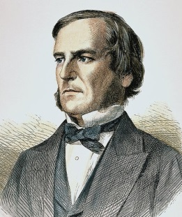

7/Synthèse

8/Dresser la table d’une expression booléenne
Quelque soit l’expression booléenne considérée, on peut dresser sa table de vérité en listant toutes les valeurs possibles en entrée et calculant pour chaque cas la valeur de sortie.

Exercice 1 : Exercice 2 :
Dresser la table de vérité de l’expression Comparer les tables de vérité de ces 2 expressions
l’expression (A OR B ) AND C : NOT(A OR B) NOT(A) AND NOT(B)

A | B | C | Sortie
A  En combinant les portes logiques, on obtient des circuits plus complexes. Par exemple en combinant 2 portes "XOR ", 2 portes "AND" et une porte "OR" on obtient un additionneur :  Comme son nom l'indique, l'additionneur permet d'additionner 2 bits (A et B) en tenant compte de la retenue entrante ("Cin" "carry in" en anglais). En sortie on obtient le résultat de l'addition (S) et la retenue sortante ("Cout" « Carry out »). | B | NOT(A OR B) |  | NOT(A) AND NOT(B)
9/ Principe de l’addition binaire
Exercice : Compléter cette table
A  XOR  XOR  AND  AND  OR  A  B  Cin  S  Cout  En assemblant plusieurs fois ce circuit, on peut obtenir un additionneur sur plusieurs bits. | B | Cin | Sortie | Cout
Exercice :
Les opérateur and or et not existent sur python, mais pas l’opérateur xor.
Ecrire la fonction xor(a,b) qui prend en paramètres les booléens a et b et qui renvoie le résultat de a xor b .
Vérifier ensuite la table de vérité du ou exclusif avec python
Exercice :
Tester les instructions suivantes :
a=0
a!=0 and 0<1/a
0<1/a and a!=0
Que se passe-t-il ? Pourquoi ?
Exercice :
x est une variable de type float. Donner une expression python signifiant :
1/ Que x est compris entre 0 et 10.
2/ Que x est compris strictement entre -3 et -1 ou strictement entre 4 et 5

10/ Retour sur python

11/ Vrai ou faux ?

(True and False) or (not(True or False) and False) or (True and not False)

12/ Encore un circuit
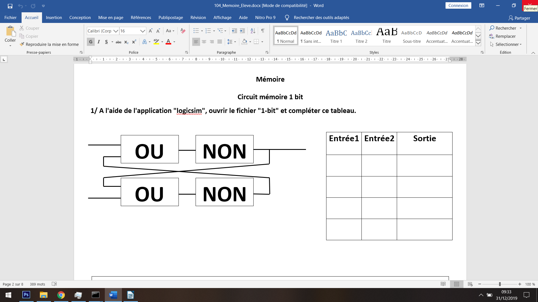  Entrée1 | Entrée2 | Sortie

